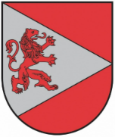
Dienvidkurzemes novada pašvaldība
Dienvidkurzemes novada Būvvalde
Parka iela 2, Tadaiķu pagasts, Lieģi LV-3447
Tālr. +371 26433734
buvvalde@dkn.lv

Vārds, uzvārds/ juridiskās personas nosaukums un reģ. Nr.
Personas kods / reģistrācijas Nr.
Adrese, pasta indekss
Kontakttālrunis, e – pasts

REKLĀMAS DEVĒJA APLIECINĀJUMS
(adrese)
Apliecinu, ka ir saņemta būves
Īpašnieka, vadītāja vai tās pilnvarotās personas rakstiska priekrišana izkārtnes / reklāmas / reklāmas objekta bez piesaistes zemei izvietošanai .

(datums)
(parakst)
(paraksta atšifrējums)

